TX11
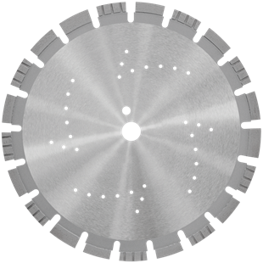
Toepassing | Beton, baksteen, dakpannen
Diameters Ø | 300-350-400
Asgat | 20-25,4
Segmenthoogte | 11 mm
Gebruik | Droog en nat

TX11-300-20 | Laser Twin Turbo Uni TX11 Ø 300 asgat 20 / 20 seg. / 40X2.8X8.0+3.0 / 11mm
TX11-300-25.4 | Laser Twin Turbo Uni TX11 Ø 300 asgat 25,4 / 20 seg. / 40X2.8X8.0+3.0 / 11mm
TX11-350-20 | Laser Twin Turbo Uni TX11 Ø 350 asgat 20 / 22 seg. / 40X3.0X8.0+3.0 / 11mm
TX11-350-25.4 | Laser Twin Turbo Uni TX11 Ø 350 asgat 25,4 / 22 seg. / 40X3.0X8.0+3.0 / 11mm
TX11-400-20 | Laser Twin Turbo Uni TX11 Ø 400 asgat 20 / 24 seg. / 40X3.2X8.0+3.0 / 11mm
TX11-400-25.4 | Laser Twin Turbo Uni TX11 Ø 400 asgat 25,4 / 24 seg. / 40X3.2X8.0+3.0 / 11mm

